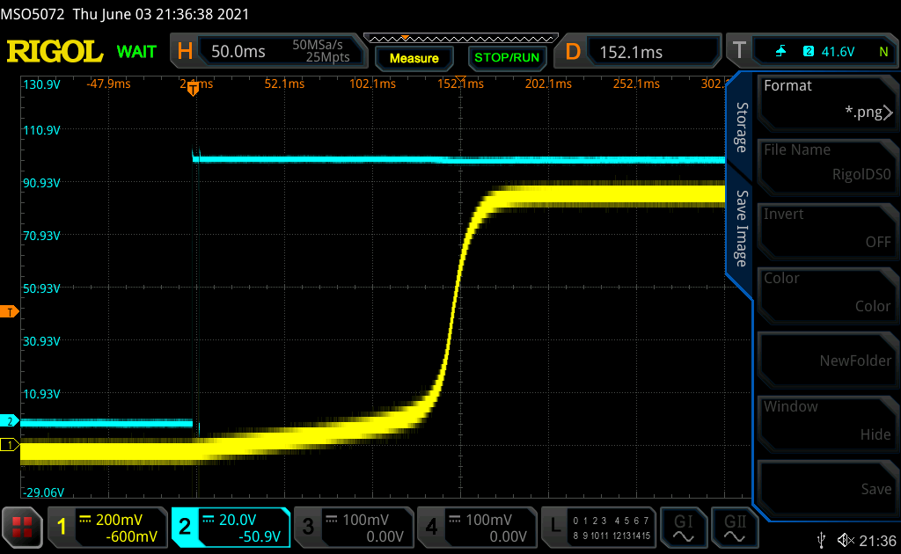
Индуктивность дросселя 48 гн (насыщение сердечника критическое, переводит в режим короткого замыкания при любом токе) толщины прокладки – 0.3 мм, 3700вит. / 96 ом. Провод 0.45мм Мощность тр-р 400 вт.

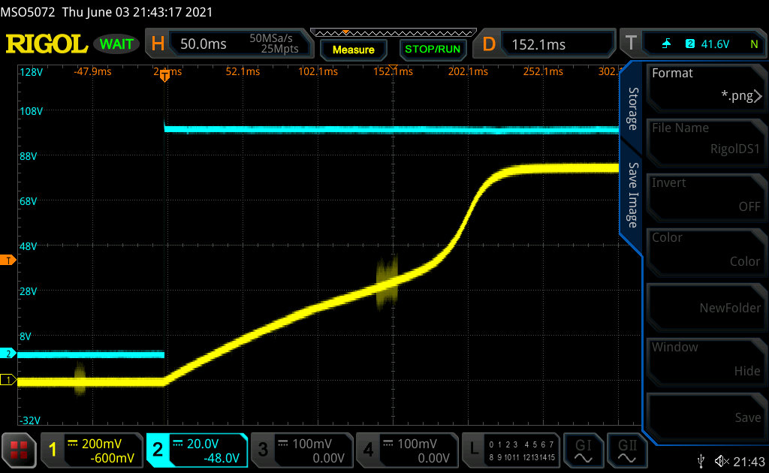
Индуктивность дросселя 20 гн (насыщение сердечника при токе 500 ма, переводит в режим короткого замыкания) регулировка происходит за счет толщины прокладки – 0.9 мм. 3700вит. / 96 ом. Провод 0.45мм Мощность тр-р 400 вт.

